Об особенностях моделировании уровня загрязненности трансграничных водных объектов

Существующие методы расчета уровня загрязненности водных объектов могут давать существенное различие в результатах. В зависимости от характера взаимодействия выброса и водного объекта и применяемой модели, вид и количество составляющих будут несколько меняться. Существующие методы дают различные результаты при их применении к анализу одного и того же водного объекта, и не применимы в своем исходном виде для анализа и прогнозирования состояния трансграничных водных объектов, когда на створах, расположенных в разных государствах, наблюдается порой кардинально различные результаты: разные классы загрязнений, разная способность к самоочищению, различная концентрация и состав представленных на участках загрязняющих веществ. Иногда разница довольно существенна. Так, например, микробиологическая индикация загрязнения фенольными соединениями выявила различия в показателях возле левого (российского) и правого берегов Амура на участке Благовещенск - Хайхэ - 15 раз, на участке ниже устья р. Сунгари - 310 раз.
Особенности трансграничных водных объектов связаны с тем, что отдельные участки, находящиеся на территории разных государств, подвергаются специфическим воздействиям и характеризуются различным уровнем загрязненности. В связи с этим возникает вопрос, каким образом осуществлять моделирование данных объектов: либо строить систему независимых линейных уравнений, либо системы одновременных уравнений для случая, когда изменения параметров загрязненности водоема на различных его участках являются взаимозависимыми.
Динамику состояния объединенного водоема можно описать следующими балансовыми соотношениями:
$x^{k}(t+1)=x^{k}(t)+v^{k}(t)−u^{k}(t)$ (1)
$\left\{\begin{matrix}x^{k}(t)=x_{1}^{k}(t)+x_{2}^{k}(t) \\ v^{k}(t)=v_{1}^{k}(t)+v_{2}^{k}(t) \\ u^{k}(t)=u_{2}^{k}(t)\begin{matrix}, & t=1,2,\text{.}\text{.}\text{.},T\begin{matrix}, & k=1,2,\text{.}\text{.}\text{.},n\end{matrix}\end{matrix}\end{matrix}\right.$ (2)
$\left\{\begin{matrix}x^{k+1}(1)=x^{k}(T+1)\begin{matrix}, & k=1,2,\text{.}\text{.}\text{.},n−1\end{matrix} \\ x^{1}(1)=x^{+} \\ v^{k}(t)≥0\begin{matrix}, & u^{k}\end{matrix}(t)≥0\begin{matrix}, & t=1,2,\text{.}\text{.}\text{.},T\begin{matrix}, & k=1,2,\text{.}\text{.}\text{.},n\end{matrix}\end{matrix}\end{matrix}\right.$ (3)
$x^{−}≤x^{k}(t)≤x^{+}$ (4)
где $x^{−}=x_{2}^{−}\begin{matrix}; & x^{+}=x_{1}^{+}+x_{2}^{+}−x_{1}^{−}\text{.}\end{matrix}$ $x_{i}^{k}(t)$- наполнение i-го водоема к началу интервала t года k; $v_{i}^{k}(t)$- приток воды к i-му водоему за интервал t года k; $u_{i}^{k}(t)$- расход (отдача) воды из i-го водоема за интервал t в году k.
Особенность гидрологических рядов данных состоит в том, что в них значимые внутрирядные связи наблюдаются чаще у соседних членов и быстро уменьшаются с увеличением расстояния между ними. На этом свойстве влияния предыдущего состояния процесса на будущее базируются модели авторегрессии. Поэтому при использовании данных балансовых соотношений для анализа состояния конкретных трансграничных водоемов после преобразований представленные системы уравнений свелись к модели авторегрессии.
Так, при исследовании качества воды в Амуре микробиологами были выявлены следующие особенности, связанные с загрязненностью данного водоема:
- цикличность гидрологического режима, когда периоды высокой и низкой водности повторяются примерно через 11 лет;
- сезонность в интенсивности протекания процессов самоочищения вод;
- возможность образования токсикантов из природных предшественников.
В связи с вышесказанным для выявления структуры временного ряда были рассчитаны коэффициенты автокорреляции. Коэффициент автокорреляции 1-го порядка вычисляется по следующей формуле:
$r_{1}=\frac{\sum_{t=2}^{n}{(y_{t}−\overline{y_{1}}})⋅(y_{t−1}−\overline{y_{2}})}{\sqrt{\sum_{t=2}^{n}{(y_{t}−\overline{y_{1}}}})^{2}⋅\sum_{t=2}^{n}{(y_{t−1}−\overline{y_{2}}})^{2}}$, где $\overline{y_{1}}=\frac{\sum_{t=2}^{n}{y_{t}}}{n−1};$ $\overline{y_{2}}=\frac{\sum_{t=2}^{n}{y_{t−1}}}{n−1}$

Коэффициенты автокорреляции более высоких порядков вычисляются по аналогичным формулам.
В результате были получены результаты, аналогичные полученным микробиологами о цикличности гидрологического режима р. Амур с периодом в 11 лет
$$y_{t}=a+b⋅y_{t−\text{11}}+u_{t}$$
$$y=−0\text{.}\text{9793}+0\text{.}\text{1913}y_{t−\text{11}}+u_{t}$$
При использовании аппарата временных рядов либо моделей регрессии может возникнуть ситуация, когда, начиная с некоторого момента времени t* происходит изменение характера динамики изучаемого показателя, что приводит к изменению параметров тренда, описывающего эту динамику, то имеют место значительные изменения ряда факторов, оказывающих сильное воздействие на изучаемый показатель y_{t}, для моделирования тенденции данного временного ряда следует использовать кусочно-линейные модели регрессии, т. е. разделить исходную совокупность на две подсовокупности (до момента времени t* и после момента t*) и построить отдельно по каждой подсовокупности уравнения линейной регрессии. Если структурные изменения незначительно повлияли на характер тенденции ряда у_{t} то ее можно описать с помощью единого для всей совокупности данных уравнения тренда. Выбор одной из двух моделей (кусочно-линейной или единого уравнения тренда) будет зависеть от соотношения между снижением остаточной дисперсии и потерей числа степеней свободы при переходе от единого уравнения регрессии к кусочно-линейной модели.
Для определения целесообразности применения такого подхода для исследования состояния трансграничных водоемов было проведено исследование реки Днепр, разные створы которой находятся на территории России, Украины, Беларуси. Наибольшее загрязнение воды наблюдается на участках, протекающих по территории Беларуси. Особенно это характерно для случая загрязнения радионуклидами.
В 1999 году в результате чрезвычайно высокого паводка на реке Припять со стороны Беларуси произошел смыв значительного количества радиоактивных веществ, в результате чего резко повысилась концентрация стронция и цезия.
В створе, находящемся на территории РФ, отмечен более низкий уровень загрязненности радиоактивными веществами, и их резкого повышения не наблюдалось.
Поэтому было принято решение, что данные о загрязнении до 1999 и после него являются существенно различными, и целесообразно строить не объединенную модель регрессии, а строить регрессии отдельно по каждому из указанных временных диапазонов, используя тест Чоу.
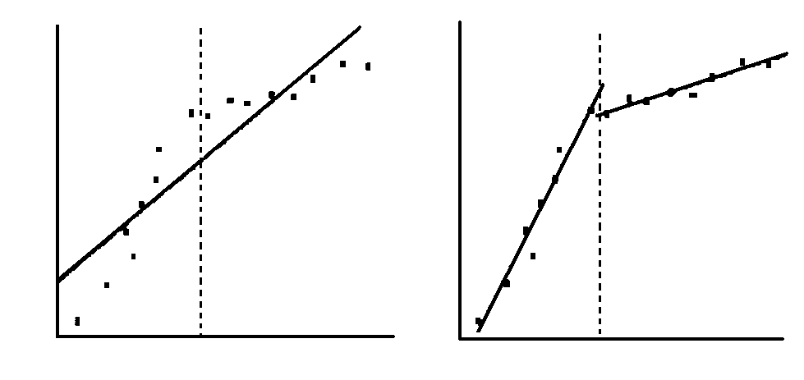
y
y
x
x
Объединенная регрессия
Регрессия подвыборок
подвыборка А
подвыборка В

Рис. 1 - Регрессии, оцениваемые для теста Чоу

$$y_{i}=a^{1}+b_{1}^{1}⋅x_{1i}+\text{.}\text{.}\text{.}+b_{p}^{1}⋅x_{\text{pi}}+ε_{i},(i=1,2,\text{.}\text{.}\text{.},n_{1})$$
$$y_{i}=a^{2}+b_{1}^{2}⋅x_{1i}+\text{.}\text{.}\text{.}+b_{p}^{2}⋅x_{\text{pi}}+ε_{i},(i=1,2,\text{.}\text{.}\text{.},n_{2})$$
$$y_{i}=a+b_{1}⋅x_{1i}+\text{.}\text{.}\text{.}+b_{p}⋅x_{\text{pi}}+ε_{i},(i=1,2,\text{.}\text{.}\text{.},n=n_{1}+n_{2})$$
Обозначим суммы квадратов остатков регрессии, полученных по первой, второй и объединенной выборкам $E_{1}^{2},E_{1}^{2},E^{2}$.
Согласно теста Чоу, нулевая гипотеза H₀ о том, что две выборки являются частями одной объединенной выборки, отвергается при уровне значимости α, если выполняется условие
$F=\frac{(E^{2}−E_{2}^{2}−E_{2}^{2})(n−2p−2)}{(E_{1}^{2}+E_{2}^{2})(p+1)}>F_{α;p+1;n−2p−2}$.
Были построены следующие уравнения, отражающие зависимость уровня загрязненности воды от содержащихся в ней радионуклидов:

Выборка | Оцененное уравнение регрессии | R² | Сумма квадратов остатков
Объединенная выборка | y = 3418 – 7,2x (1) | 0,012 | 158,6 ∙ 10⁶
Выборка по годам до 1999 | y = 3363 – 4,0x (2) | 0,004 | 91,2 ∙ 10⁶
Выборка по годам после 1999 | y = 3506 – 12,1x (3) | 0,039 | 63,5 ∙ 10⁶

Наблюдаемое значение F-критерия:
$$F=\frac{(\text{158}\text{.}6−\text{91}\text{.}2−\text{63}\text{.}5)/2}{(\text{91}\text{.}2+\text{63}\text{.}5)/{\text{960}}}=\text{12},1$$
Критическое значение F-критерия с 2 и 960 степенями свободы равно 6,91 (при уровне значимости в 0,1%), таким образом, нельзя исследовать данное явление по объединенной регрессии, нужно рассматривать отдельно уравнения по каждой подвыборке.
Аналогичная процедура была проведена для исследования уровня загрязненности в створе, находящемся на территории РФ. Тест Чоу показал однородность данных о количестве радионуклидов, т.е. целесообразно проводить исследование и прогноз уровня загрязненности по объединенной выборке.
Для проведения сравнительного анализа влияния вредных веществ на разных участках трансграничных водоемов привлекаются эксперты-гидрологи, экспертные суждения которых обрабатываются с использованием матриц парных сравнений и шкалы метода анализа иерархий Саати. Для обработки экспертных суждений и получения групповых экспертных оценок был разработан следующий программный модуль.

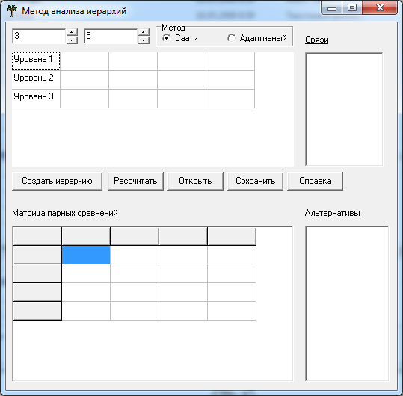
Рис. 2 - Диалоговое окно модуля программы

Список литературы

- Современные проблемы гидрологии: учеб. пособие для студ. высш. учеб. заведений / Ю.Б. Виноградов, Т.А. Виноградова. - М.: Издательский центр "Академия", 2008. - 320 с. ISBN 978-5-7695-3924-4
- Ясинский С.В. Формирование гидрологическорго режима водосборов малых равнинных рек: автореф. дисс. … д-ра геогр. наук: 25.00.27. ― М., 2009. — 54 с.
Н.П., Путивцева, С.В., Игрунова, М.А., Петина, Р.А., Маматов Архитектура программной поддержки и данных мониторинга водных ресурсов Вопросы радиоэлектроники, Серия Электронная вычислительная техника. Вып. 1. – Москва. 2013. - С. 46-58.
- Зайцева Т.В., Игрунова С.В., Путивцева Н.П., Пусная О.П., Манзуланич М.Ю. Компьютерная технология генерации правил для гибридных продукционно-фреймовых экспертных систем Вопросы радиоэлектроники, Сер. ЭВТ. - 2011. - Вып. 1. - С. 105-115.
- Петина М.А., Путивцева Н.П., Игрунова С.В., Пусная О.П., Зайцева Н.О Компьютерная поддержка принятия решений при определении качества воды в реках региона Материалы II Международной научно-технической конференции «Компьютерные науки и технологии», 3-5 октября 2011 г., г. Белгород. – 2011.- С. 305 – 309.

